|  |  |
| --- | --- |
| **Proje Konu Adı** | Karma Döngü Enerji Santrali |
| **Öğrenci No**  **Adı ve Soyadı** |  |

1. **Proje Tanımı ve Açıklaması**

Karma Döngü Enerji Santrali için elektrik enerjisi çıkışını tahmin etmek için Lineer Regresyon, Polinom Regresyon ve Rprop MLP Learner(Yapay Sinir Ağları) modellerinin kullanılmıştır. Bu araştırmada kullanılan makine öğrenme yöntemleri akıllı şehirlerde kullanılabilecek bir tesis olup, kullanılan algoritmanın performansları değerlendirilmiştir.

1. **Veri Kümesi Bilgileri**

Veri seti, santral tam yükte çalışmaya ayarlandığında 6 yıl boyunca (2006-2011) bir Kombine Çevrim Santralinden toplanan 9568 veri noktasını içerir. Özellikler, tesisin net saatlik elektrik enerjisi çıkışını (PE) tahmin etmek için saatlik ortalama ortam değişkenlerinden Sıcaklık (T), Ortam Basıncı (AP), Bağıl Nem (RH) ve Egzoz Vakumundan (V) oluşur. Elektrik, tek çevrimde birleştirilen gaz ve buhar türbinleri tarafından üretilir. Üç ortam değişkeni gaz türbininin performansını etkiler ve egzoz vakumu buhar türbininin performansını etkiler. Veriler, her saniye ortam değişkenlerini kaydeden tesis çevresinde bulunan çeşitli sensörlerden alınan saatlik ortalamalardan oluşur.

1. **Özellik Bilgileri** (Statistic ile bulunmuştur.)

|  |  |  |
| --- | --- | --- |
| **İsim** | **Tabloda Gösterimi** | **Değer Aralığı**  **(Değişkenler normalizasyon yapılmadan verilmiştir.)** |
| Temperature  (Sıcaklık) | (AT) | 1.81°C ile 37.11°C aralığında sıcaklık |
| Ambient Pressure (AP)  (Ortam Basıncı) | (AP) | 992.89-1033.30 milibar aralığında Ortam Basıncı |
| Relative Humidity (RH)  (Bağıl Nem) | (RH) | %25,56 ile %100,16 aralığında Bağıl Nem |
| Exhaust Vacuum (V)  (Egzoz Vakum) | (V) | Egzoz Vakum 25,36-81,56 cm Hg aralığında |
| Net hourly electrical energy output (PE) (ÇIKTI) | (PE) | Net saatlik elektrik enerjisi çıkışı 420,26-495,76 MW |

Özellikler, saatlik ortalama ortam değişkenlerinden oluşur Ortalamalar, ortam değişkenlerini her saniye kaydeden tesis çevresinde bulunan çeşitli sensörlerden alınır. Değişkenler normalizasyon yapılmadan verilmiştir.

**Proje Aşamaları**

1. **Veri Keşfi**
2. **Modelleme**
3. **Veri Keşfi**

Verimizde eksik değer yok (Missing Value) ve tümü sayısal niteliklerdir. Hemen verimizi keşfetmeye başlayalım. Öncelikle Histogram grafiğini kullanalım.

1. **Histogram**

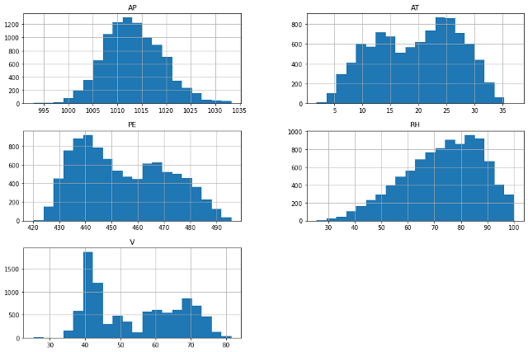

***Gözlemler***:

* + Sıcaklık ve egzoz vakum özelliklerinin yanıt değişkeni ile önemli bir doğrusal ilişkiye sahip olduğu dağılım grafiklerinden çıkarabiliriz.
  + Ortam Basıncı (AP) Normal olarak dağıtılır .
  + Bağıl Nem (RH) sağa Eğik .
  + Nitelik ölçekleri farklıdır.

**b) Girişler ve çıkış PE arasındaki Doğrusal Korelasyon**

**AT (Ortam Basıncı) V(Egzoz Vakum)**

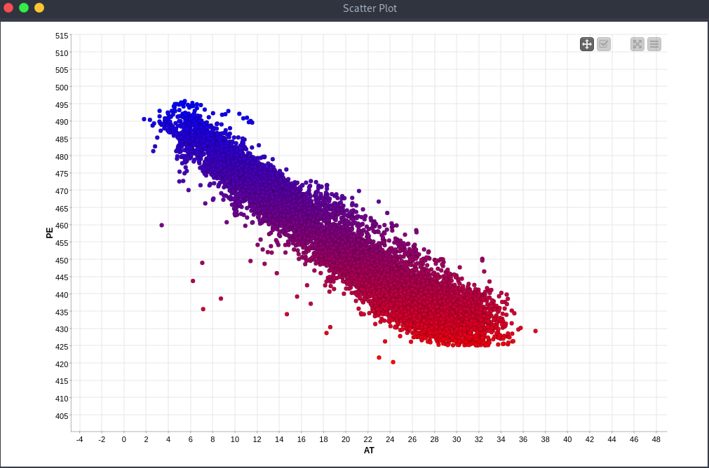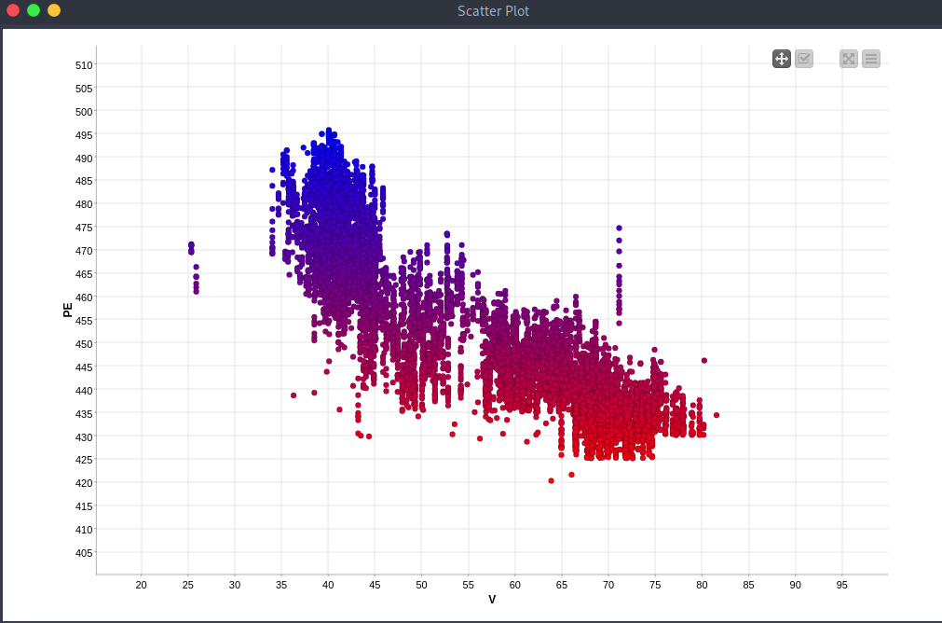

**G*özlemler***:

* + - Grafiği incelediğimizde ortam basıncının önemli bir özellik olduğu sonucuna varılabilir.
    - Ortam basıncı ve egzoz vakum tahminleri ile yanıt arasında istatistiksel olarak anlamlı bir ilişki olduğunu göstermektedir.

**c) Statistic**

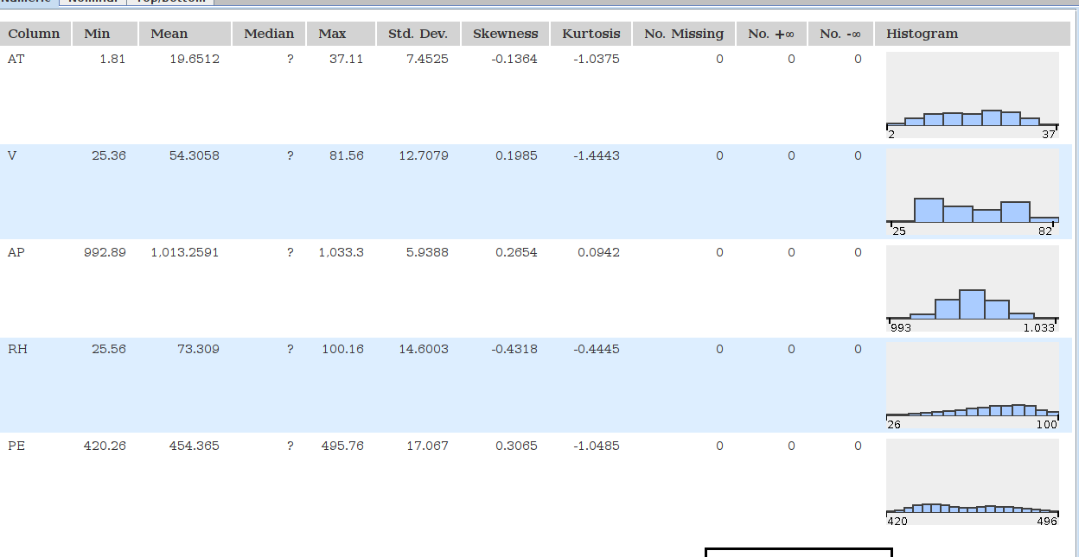

**Sonuçlar:**

* + - Verimizin hangi aralıkta ne kadar olduğunu görebiliriz.
    - 1.81°C ile 37.11°C aralığında sıcaklık (T)
    - 992.89-1033.30 milibar aralığında Ortam Basıncı (AP) Normal dağılmıştır.
    - %25,56 ila %100,16 aralığında Bağıl Nem (RH)
    - Egzoz Vakum (V) 25,36-81,56 cm Hg aralığında
    - Net saatlik elektrik enerjisi çıkışı (EP) 420,495

**d) Box Plot**

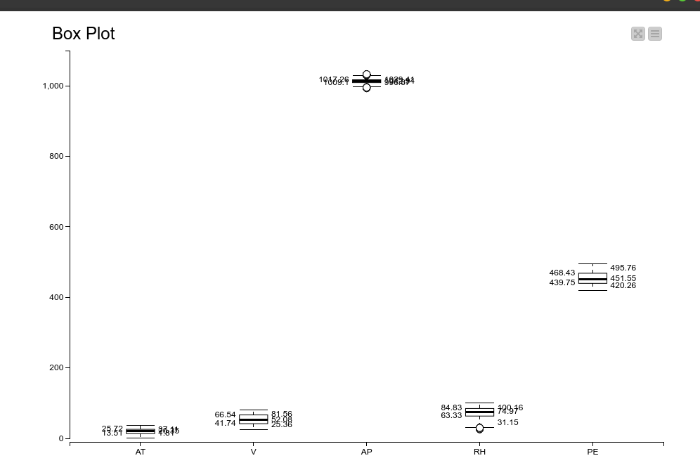

**Gözlemler:**

* AP ve RH da uç noktalar bulunmaktadır fakat uç nokta ile arasında büyük mesafe olmadığı için aşırı değer yoktur.

**E) Scatter Matrix**

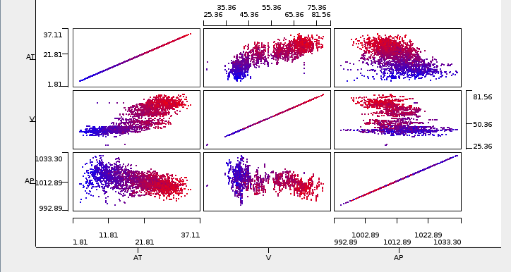

**f) Korelasyon Matrisi**

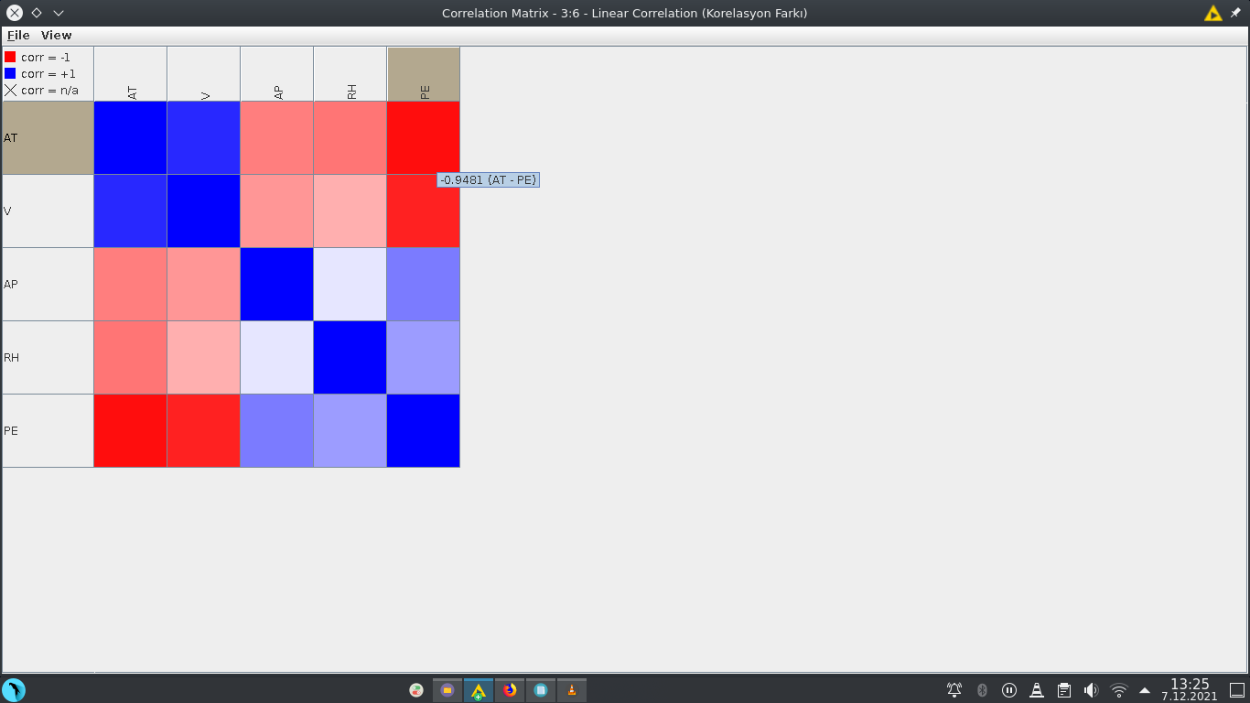

**G*özlemler***:

* + - Grafik, Ortalama Sıcaklık tahmincisi ile yanıt arasında istatistiksel olarak anlamlı bir ilişki olduğunu göstermektedir.
    - Ortalama Sıcaklık (AT), Net saatlik elektrik enerjisi çıktısı yani PE ile güçlü -ve korelasyona sahiptir ve -0.948'e eşittir.
    - Egzoz Vakum(V) ayrıca PE ile korelasyona sahiptir ve -0.869'a eşittir.

**B) Modelleme**

**a) Linear Regression**

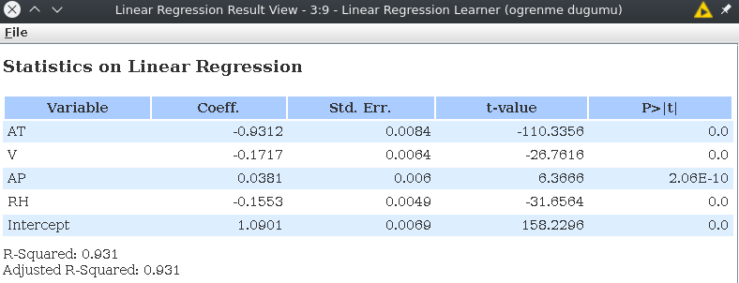

**Gö*zlemler*:**

* + - Net saatlik elektrik enerjisi çıkışını (PE) olumlu etkileyen ortam basıncı (AP) oldu.
    - R-Squared: 0.931
    - Adjusted R-Squared: 0.93
    - R-Squared: 0.931 değeri 1 e yakın olduğu için modelimiz başarılı bir şekilde öğrenmiştir diyebiliriz**.**

Eğitim ve test karşılaştırma:

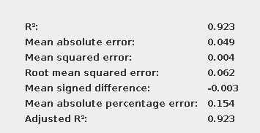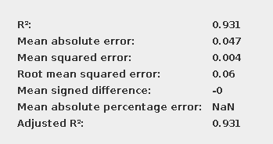

**Sonuç**:

* + - Her iki sonuç birbirine yakın.
    - Model ne AŞIRI UYUMLU ne de UYUMLU DEĞİLDİR.

**b) Polinom Regresyon**

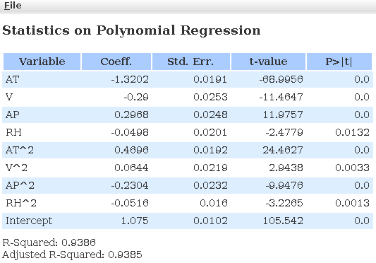

Eğitim ve test karşılaştırma:

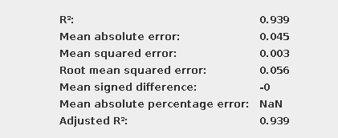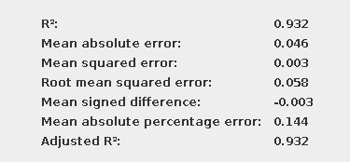

**Sonuc**:

* + - Modelimiz eğitimde ve test linear regresyona göre daha başarılı bir şekilde öğrenmiştir.
    - Karmaşıklığı artırdığımız zaman modelimiz ezberleme yapmamaktadır.
    - Karmaşıklığı artdırdığımız zaman modelimiz daha iyi öğrenmeye başlar ve bu yüzden Polinom regresyonda istediğimiz başarıyı sağlamaya biraz daha yaklaştık.

**c) Rprop MLP Learner**

Kullanılan itterasyon sayısı: 5,000.

0 a ne kadar yakın ise model o kadar iyi öğrenmiştir.

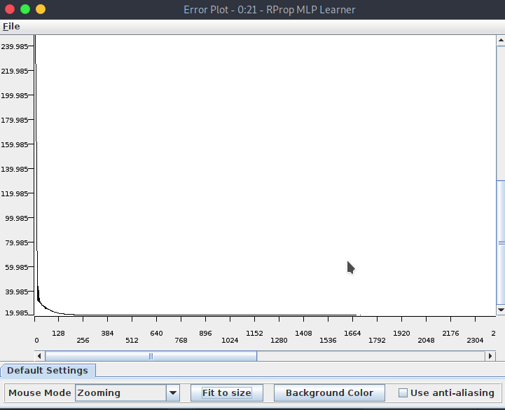

***Gözlem****:*

* + - *İtterasyon değerini yükseltip tekrar inceleyelim.*

*Eğitim ve test karşılaştırması:*

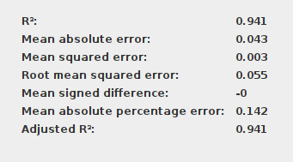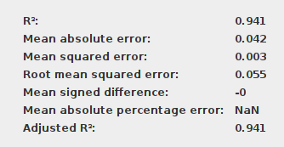

**GRAFİK**

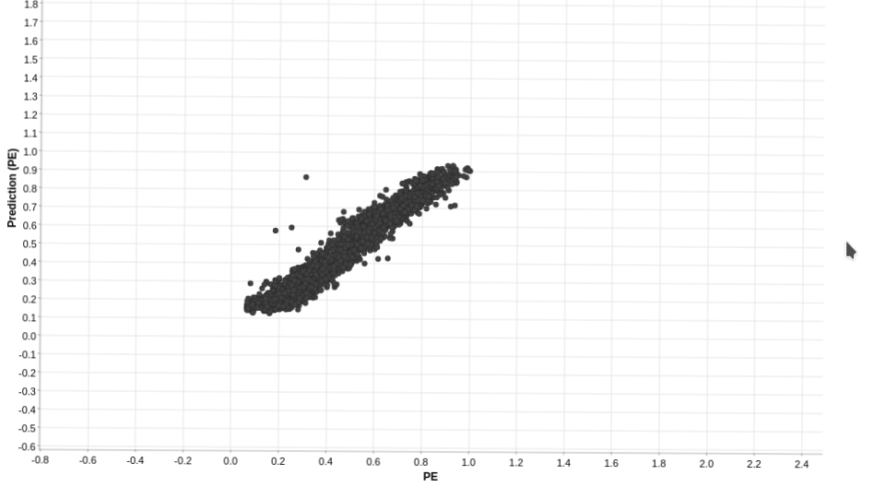

***Sonuç***:

* + - *Hata kareler 0 a yakın olduğu için modelimiz başarılı bir şekilde*öğreniyor diyebiliriz.
    - *Şu ana kadar en yüksek test ve eğitim başarısını yakaladık.*
    - *Projemize yapay sinir ağı ile ilerlersek daha iyi başarı sağlayabiliriz.*

**Deneme 2**

Kullanılan itterasyon sayısı: 6,000.

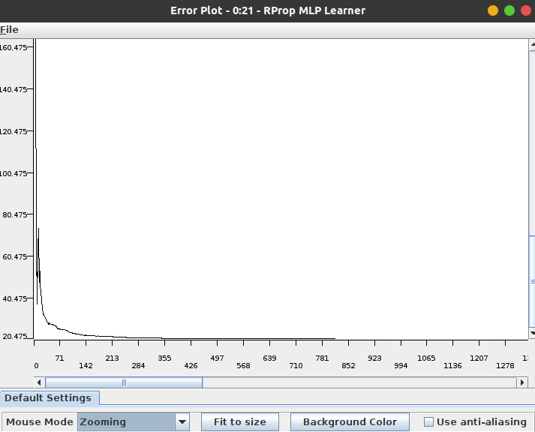

***Gözlem:***

* İtterasyon değerini yükselttiğimiz zaman modelimiz daha başarılı öğrenmiştir.

*Eğitim ve test karşılaştırması:*

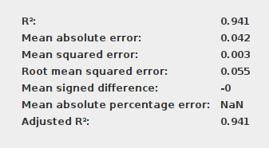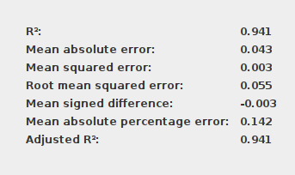

**GRAFİK**

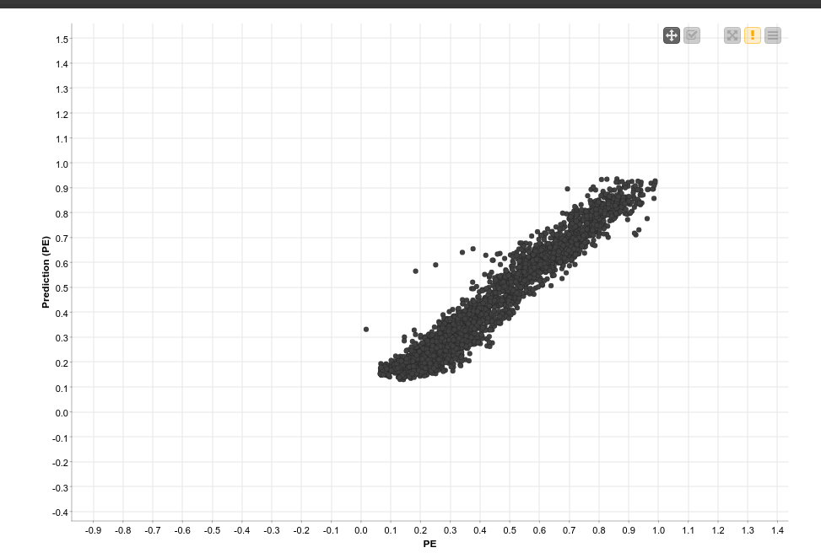

*Scatter Plot grafiğinde gerçek değerler ile tahmin değerleri bir grafiğe aktardığımız zaman modelimiz başarılı bir şekilde çalıştığını gözlemleyebiliriz. (Noktalar birbirlerine ne kadar yakınsa model o kadar başarılıdır.)*

**Genel Sonuç:**

Tüm modelleme tekniklerini kullandıktan sonra modelimiz en iyi Yapay Sinir Ağında (**Rprop MLP Learner)** başarılı olduğunu söyleyebiliriz. Bu yüzden Yapay Sinir Ağı ile devam etmeliyiz.

Yapay Sinir Ağı yöntemiyle temsil edilen akıllı şehirlerde kullanılabilir. Yapay Sinir Ağı yönteminin  
performansı değerlendirildi ve ortalama mutlak hata (0.042) ve bir kök ile en iyi sonuçları verdi.  
(0.055) ortalama kare hatası.

**Referanslar**

1. https://archive.ics.uci.edu/ml/datasets/Combined+Cycle+Power+Plant?ref=datanews.io
2. Pınar Tüfekci, Çorlu Faculty of Engineering, Namık Kemal University, TR-59860 Çorlu, Tekirdağ, Turkey  
   Email: ptufekci **'@'** nku.edu.tr
3. Heysem Kaya, Department of Computer Engineering, Boğaziçi University, TR-34342, Beşiktaş, İstanbul, Turkey  
   Email: heysem **'@'** boun.edu.tr

*Projenin tamamı github hesabımda yer almaktadır:*

*https://github.com/alii76tt*